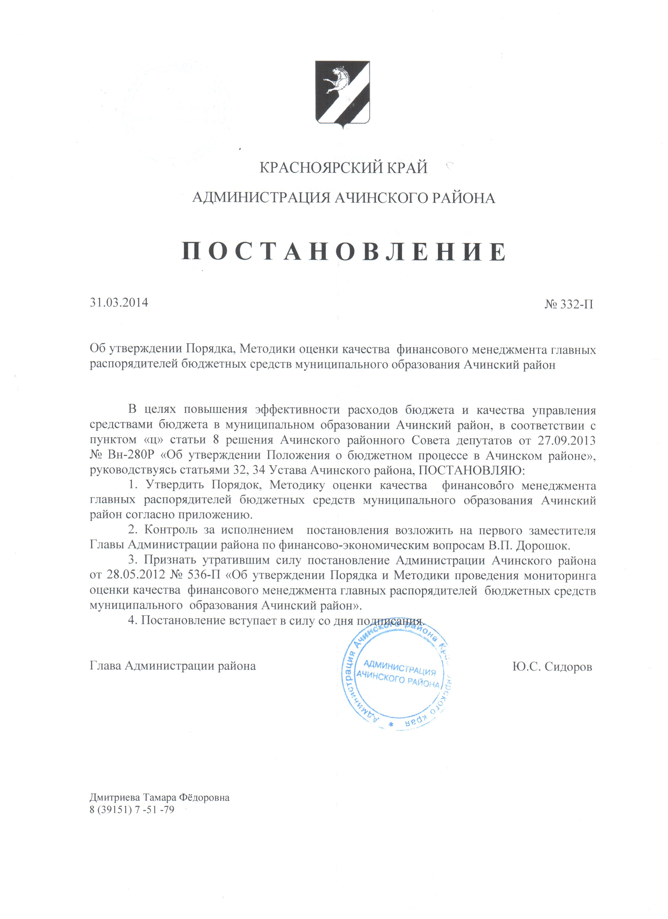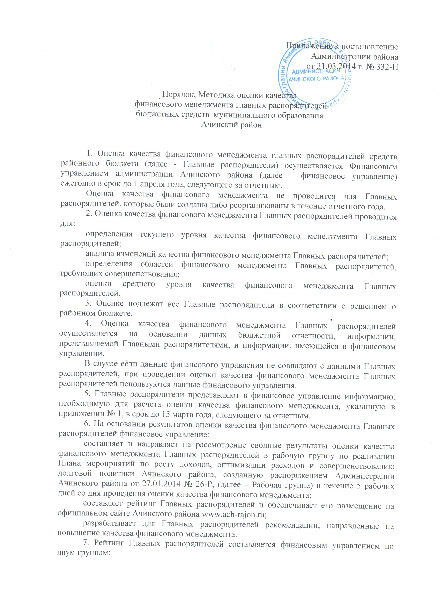

1 группа - Главные распорядители, имеющие подведомственные учреждения;
2 группа - Главные распорядители, не имеющие подведомственных учреждений.
8. Оценка качества финансового менеджмента Главных распорядителей производится по показателям, указанным в приложении № 2 (далее - Перечень показателей).
9. В целях проведения оценки качества финансового менеджмента Главных распорядителей выделяются следующие группы показателей:
оценка механизмов планирования расходов районного бюджета;
оценка результатов исполнения районного бюджета в части доходов;
оценка результатов исполнения районного бюджета в части расходов;
оценка управления обязательствами в процессе исполнения районного бюджета;
оценка состояния учета и отчетности;
оценка организации финансового контроля;
оценка исполнения судебных актов;
оценка финансово-экономической деятельности подведомственных Главному распорядителю учреждений.
10. Максимальная оценка, которая может быть получена по каждому из показателей, равна 5 баллам, максимальная суммарная оценка в случае применимости всех показателей равна 160 баллам.
11. Значение оценки по каждому из показателей рассчитывается в следующем порядке:
определяется значение показателя качества финансового менеджмента Главных распорядителей в соответствии с графой 2 Перечня показателей;
на основании значения показателя качества финансового менеджмента Главных распорядителей определяется балл в соответствии с графой 4 Перечня показателей.
12. Расчет суммарной оценки качества финансового менеджмента (КФМ) каждого Главного распорядителя осуществляется по следующей формуле:

КФМ = SUM Bi,

где:
Bi - итоговое значение оценки по i-му направлению.
13. Итоговое значение оценки по i-му направлению (Bi) рассчитывается по следующей формуле:

Bi = SUM Kij,

где:
Kij - значение оценки j-го показателя по i-му направлению.
14. На основании результатов оценки качества финансового менеджмента Главных распорядителей финансовым управлением проводится анализ качества финансового менеджмента:
по уровню оценок, полученных Главными распорядителями по каждому из показателей;
по суммарной оценке, полученной каждым Главным распорядителем по применимым к нему показателям;
по средней оценке уровня финансового менеджмента Главных распорядителей.
15. При анализе качества финансового менеджмента по уровню оценок, полученных Главными распорядителями по каждому из показателей:
производится расчет среднего значения оценки, полученной всеми Главными распорядителями по каждому из показателей;
определяются Главные распорядители, имеющие по оцениваемому показателю неудовлетворительные результаты.
16. Расчет среднего значения оценки по каждому из показателей (SPj) производится по следующей формуле:

SUM Kjn
SPj = -------,
n

где:
Kjn - значение оценки j-го показателя по n-му Главному распорядителю;
n - общее количество Главных распорядителей, к которым применим данный показатель.
17. Оценка качества финансового менеджмента Главного распорядителя по оцениваемому показателю считается неудовлетворительной в одном из следующих случаев:
если среднее значение оценки всех Главных распорядителей (SPj) больше 3 баллов, при этом индивидуальная оценка Главного распорядителя по показателю ниже среднего значения оценки всех Главных распорядителей (SPj) по показателю;
если среднее значение оценки всех Главных распорядителей (SPj) меньше 3 баллов и индивидуальная оценка Главного распорядителя по показателю ниже 3 баллов.
18. Анализ качества финансового менеджмента по совокупности оценок, полученных каждым Главным распорядителем по применимым к нему показателям, производится на основании сопоставления суммарной оценки качества финансового менеджмента Главных распорядителей и максимально возможной оценки, которую может получить Главный распорядитель за качество финансового менеджмента.
19. Максимально возможная оценка, которую может получить Главный распорядитель за качество финансового менеджмента, рассчитывается по формулам, указанным в пунктах 12, 13, путем подстановки в них значения 5 баллов для применимых к Главному распорядителю показателей (вместо фактически полученных оценок) и значения 0 баллов для неприменимых к Главному распорядителю показателей.
20. Уровень качества финансового менеджмента (Q) по совокупности оценок, полученных каждым Главным распорядителем по применимым к нему показателям, рассчитывается по следующей формуле:

КФМ
Q = ---,
MAX

где:
MAX - максимально возможная оценка, которую может получить Главный распорядитель за качество финансового менеджмента исходя из применимости показателей.
21. Чем выше значение показателя "Q", тем выше уровень качества финансового менеджмента Главного распорядителя. Максимальный уровень качества составляет 1,0.
22. По уровню качества финансового менеджмента Главного распорядителя рассчитывается рейтинговая оценка качества финансового менеджмента каждого Главного распорядителя и формируется рейтинг Главных распорядителей, ранжированный по убыванию их рейтинговых оценок.
23. Рейтинговая оценка каждого Главного распорядителя (R) за качество финансового менеджмента рассчитывается по следующей формуле:

R = Q x 5,

где:
Q - уровень качества финансового менеджмента Главного распорядителя.
Максимальная рейтинговая оценка, которая может быть получена Главным распорядителем за качество финансового менеджмента, равна 5 баллам.
24. Оценка среднего уровня качества финансового менеджмента Главных распорядителей (MR) рассчитывается по следующей формуле:

SUM R
MR = -----,
n

где:
SUM R - сумма рейтинговых оценок Главных распорядителей, принявших участие в оценке качества финансового менеджмента Главных распорядителей;
n - количество Главных распорядителей, принявших участие в оценке качества финансового менеджмента Главных распорядителей.

Приложение № 2
к Порядку, Методике оценки качества
финансового менеджмента
главных распорядителей
бюджетных средств муниципального
образования Ачинский район

Перечень
показателей качества финансового менеджмента
Главных распорядителей

Наименование показателя качества финансового менеджмента Главных распорядителей | Критерии определения показателя (Р) | Единица  измерения | Максимальная суммарная оценка по  направлению/оценка по показателю (балл)  <*>
1 | 2 | 3 | 4
1. Оценка механизмов планирования расходов районного бюджета |  |  | 15
Р1 Своевременность представления уточненного фрагмента реестра расходных обязательств Главного распорядителя (далее - РРО) | Р1 = Kр / (р+1),  где:  Kр - количество дней отклонения фактической даты представления согласованного с финансовым управлением уточненного фрагмента РРО от срока, составляющего 5 рабочих дней со дня принятия решения о районном бюджете за отчетный финансовый год и плановый период (далее – решение о районном бюджете за отчетный год) и (или) решение о внесении изменений в решение о районном бюджете за отчетный год;  р - количество внесений изменений в решение о районном бюджете за отчетный год | день
 | Р1 = 0 |  | 5
 | 0 < Р1 <= 1 |  | 4
 | 1 < Р1 <= 2 |  | 3
 | 2 < Р1 <= 3 |  | 2
 | 3 < Р1 <= 4 |  | 1
 | 4 < Р1 |  | 0
Р2 Своевременность разработки нормативных правовых актов, договоров и соглашений Ачинского района, формирующих расходные обязательства Ачинского района | наличие утвержденных и опубликованных нормативных правовых актов, заключенных договоров и соглашений Ачинского района, формирующих расходные обязательства Ачинского района
 | отсутствие бюджетных ассигнований в решении о районном бюджете за отчетный год (решении о внесении изменений в решение о районном бюджете за отчетный год), не обеспеченных нормативными правовыми актами, договорами и соглашениями Ачинского района, устанавливающими соответствующие расходные обязательства Ачинского района |  | 5
 | наличие бюджетных ассигнований в решении о районном бюджете за отчетный год (решении о внесении изменений в решение о районном бюджете за отчетный год), не обеспеченных нормативными правовыми актами, договорами и соглашениями Ачинского района, устанавливающими соответствующие расходные обязательства Ачинского района |  | 0
Р3 Доля исполненных бюджетных  ассигнований, предусмотренных в  программном виде <***> | Р3 = Sп / S x 100%,  где:  Sп - сумма исполненных бюджетных ассигнований Главного распорядителя в отчетном финансовом году, предусмотренных в районных программах;  S - общая сумма исполненных бюджетных ассигнований Главного распорядителя в отчетном финансовом году | %
 | Р3 >= 80% |  | 5
 | 70% <= Р3 < 80% |  | 4
 | 50% <= Р3 < 70% |  | 3
 | 40% <= Р3 < 50% |  | 2
 | 30% <= Р3 < 40% |  | 1
 | Р3 < 30% |  | 0
2. Оценка исполнения районного бюджета в части доходов |  |  | 10
Р4 Процент исполнения прогноза доходов районного бюджета (за исключением безвозмездных поступлений) по итогам отчетного финансового года по главному администратору доходов районного бюджета | Р4 = Дплан / Дфакт х 100%,  где:  Дплан – прогноз доходов районного бюджета (за исключением безвозмездных поступлений) по главному администратору доходов районного бюджета;  Дфакт – фактическое поступление доходов районного бюджета (за исключением безвозмездных поступлений) по главному администратору доходов районного бюджета | %
 | 93% <= Р4 <= 107% |  | 5
 | Р4 < 93% |  | 0
 | Р4 > 107% |  | 0
Р5 Объем невыясненных поступлений, зачисленных в районный бюджет и не уточненных главным администратором доходов районного бюджета по состоянию на 31 декабря отчетного финансового года | Р5 = Онп,  где:  Онп - объем невыясненных поступлений, зачисленных в районный бюджет и не уточненных главным администратором доходов районного бюджета по состоянию на 31 декабря отчетного финансового года | тыс. рублей
 | отсутствуют |  | 5
 | Р5 < 100 тыс. рублей |  | 4
 | Р5 > 100 тыс. рублей |  | 0
3. Оценка результатов исполнения районного бюджета в части расходов |  |  | 55
Р6 Уровень исполнения расходов Главного распорядителя за счет средств районного бюджета (без учета  межбюджетных трансфертов, имеющих целевое назначение) | Р6 = Ркис / Ркпр x 100%,  где:  Ркис - кассовые расходы Главного распорядителя за счет средств районного бюджета (без учета межбюджетных трансфертов, имеющих целевое назначение) в отчетном периоде;  Ркпр - плановые расходы Главного распорядителя за счет средств районного бюджета (без учета межбюджетных трансфертов, имеющих целевое назначение) за отчетный период | %
 | Р6 = 100% |  | 5
 | 95% <= Р6 < 100% |  | 4
 | 90% <= Р6 < 95% |  | 3
 | 85% <= Р6 < 90% |  | 2
 | 80% <= Р6 < 85% |  | 1
 | Р6 < 80% |  | 0
Р7 Доля кассовых расходов (без учета  межбюджетных трансфертов, имеющих целевое назначение), произведенных Главным распорядителем и подведомственными  ему учреждениями в IV квартале  отчетного финансового года | Р7 = Ркис (IV кв.) / Ркис (год) x 100%,  где:  Ркис (IV кв.) - кассовые расходы (без учета межбюджетных трансфертов, имеющих целевое назначение), произведенные Главным распорядителем и подведомственными ему учреждениями в IV квартале отчетного финансового года;  Ркис (год) - кассовые расходы (без учета межбюджетных трансфертов, имеющих целевое назначение), произведенные Главным распорядителем и подведомственными ему учреждениями за отчетный финансовый год | %
 | Р7 < = 25% |  | 5
 | 25% < Р7 <= 30% |  | 4
 | 30% < Р7 <= 35% |  | 3
 | 35% < Р7 <= 40% |  | 2
 | 40% < Р7 <= 45% |  | 1
 | Р7 > 45% |  | 0
Р8 Своевременное доведение Главным  распорядителем лимитов бюджетных  обязательств до подведомственных ему учреждений, предусмотренных решением о районном бюджете за отчетный год в первоначальной редакции | оценивается соблюдение установленных сроков для доведения лимитов бюджетных обязательств Главным распорядителем до подведомственных ему учреждений:
 | лимиты бюджетных обязательств доведены в установленные сроки |  | 5
 | лимиты бюджетных обязательств доведены с нарушением установленного срока |  | 1
 | лимиты бюджетных обязательств не  доведены |  | 0
Р9 Доля руководителей подведомственных Главному распорядителю учреждений, с которыми заключены эффективные  контракты <**> | Р9 = Ркон / Рвс x 100%,  где:  Ркон - количество руководителей подведомственных Главному распорядителю учреждений, с которыми заключены эффективные контракты;  Рвс - общее количество руководителей подведомственных Главному распорядителю учреждений
 | 90% <= Р9 < 100% |  | 5
 | 70% <= Р9 < 90% |  | 3
 | 50% <= Р9 < 70% |  | 2
 | Р9 < 50% |  | 0
Р10 Качество порядка составления,  утверждения и ведения бюджетных  смет подведомственных Главному  распорядителю учреждений | наличие правового акта Главного распорядителя, содержащего:  1) процедуры составления, утверждения и ведения бюджетных смет подведомственных ему учреждений;  2) процедуры составления и представления расчетов (обоснований) к бюджетным сметам подведомственных ему учреждений;  3) порядок ведения бюджетных смет;  4) процедуры составления и представления проектов бюджетных  смет
 | правовой акт Главного распорядителя соответствует требованиям  пунктов 1 - 4 |  | 5
 | правовой акт Главного распорядителя соответствует требованиям трех пунктов из четырех |  | 4
 | правовой акт Главного распорядителя соответствует требованиям двух пунктов из четырех |  | 3
 | отсутствует порядок составления, утверждения и ведения бюджетных смет подведомственных Главному распорядителю учреждений |  | 0
Р11 Оценка качества планирования  бюджетных ассигнований | Р11 = Оуточ / Рп x 100%,  где:  Оуточ - объем бюджетных ассигнований, перераспределенных  за отчетный период (для Главных распорядителей, имеющих более одного подведомственного учреждения, между подведомственными ему учреждениями) без учета изменений, внесенных в связи с уточнением районного бюджета;  Рп - объем бюджетных ассигнований за отчетный период | %
 | Р11 = 0 |  | 5
 | 0 < Р11 <= 5% |  | 4
 | 5% < Р11 <= 10% |  | 3
 | 10% < Р11 <= 15% |  | 2
 | 15% < Р11 <= 20% |  | 1
 | Р11 > 20% |  | 0
Р12 Своевременность разработки нормативных правовых актов Ачинского района, регулирующих порядок расходования средств районного бюджета, принятие которых  необходимо в соответствии с решением о районном бюджете за отчетный год <***> | наличие утвержденного и опубликованного нормативного правового акта Ачинского района, регулирующего расходование средств районного бюджета, принятие которого необходимо в соответствии с решением о районном бюджете за отчетный год: | день
 | нормативный правовой акт утвержден и опубликован в течение 15 дней со дня вступления в силу решения о бюджете за отчетный год |  | 5
 | нормативный правовой акт утвержден и опубликован в течение 30 дней со дня вступления в силу решения о районном бюджете за отчетный год |  | 3
 | нормативный правовой акт утвержден и опубликован позднее 30 дней со дня вступления в силу решения о районном бюджете за отчетный год |  | 0
Р13 Соотношение суммы зарегистрированных бюджетных обязательств к сумме предъявленных на регистрацию Главным распорядителем и его подведомственными учреждениями <****> | Р13 = Рзар / Рпред x 100%,  где:  Рзар – зарегистрированные бюджетные обязательства Главного распорядителя и его подведомственных учреждений за отчетный период;  Рпред – предъявленные к регистрации бюджетные обязательства Главным распорядителем и его подведомственными учреждениями за отчетный период | %
 | Р13 = 100% |  | 5
 | 95% <= Р13 < 100% |  | 4
 | 90% <= Р13 < 95% |  | 2
 | Р13 < 90% |  | 0
Р14 Соотношение оплаченных денежных обязательств к зарегистрированным Главным распорядителем и подведомственными ему учреждениями <****> | Р14 = Ропл / Рзар x 100%,  где:  Ропл – оплаченные денежные обязательства за счет средств районного бюджета Главным распорядителем и его подведомственными учреждениями за отчетный период;  Рзар – зарегистрированные денежные обязательства Главным распорядителем и его подведомственными учреждениями за отчетный период | %
 | Р14 = 100% |  | 5
 | 90% <= Р14 < 100% |  | 4
 | 85% <= Р14 < 90% |  | 3
 | 80% <= Р14 < 85% |  | 2
 | Р14 < 80% |  | 0
Р15 Оценка качества пакетов документов, представленных Главным распорядителем в ОКК по г. Ачинску и Ачинскому району, для перечисления межбюджетных трансфертов, имеющих целевое назначение, в соответствии с утвержденными механизмами реализации муниципальных программ <****> | Р15 = Квозвр / Кпред,  где:  Квозвр – количество возвращенных Главному распорядителю пакетов документов для перечисления межбюджетных трансфертов за отчетный период;  Кпред – количество представленных Главным распорядителем пакетов документов для перечисления межбюджетных трансфертов за отчетный период | коэффициент
 | Р15 = 0 |  | 5
 | 0 < Р15 <= 0,3 |  | 3
 | 0,3 < Р15 <= 0,6 |  | 2
 | 0,6 < Р15 < 1 |  | 0
Р16 Повышение энергетической эффективности <****> | Р16 = (∑^{n}_{i=1}Э1i/Э0i) / n x 100%,  где:  Э1 – объем услуг (раздельно по каждому источнику энергии), потребленных Главным распорядителем, подведомственными ему учреждениями в отчетном году;  Э0 – объем услуг (раздельно по каждому источнику энергии), потребленных Главным распорядителем, подведомственными ему учреждениями в году, предшествующему отчетному;  i – вид источника энергии (дизельное или иное топливо, мазут, тепловая энергия, электрическая энергия, уголь, холодная вода);  n – количество источников энергии | %
 | P16 <= 97% |  | 5
 | 97% < Р16 <= 100% |  | 3
 | Р16 > 100% |  | 0
4. Оценка управления обязательствами в процессе исполнения районного бюджета |  |  | 25
Р17 Соблюдение сроков представления Главным распорядителем фрагмента РРО, уточненного с учетом фактического исполнения расходных обязательств в отчетном финансовом году | Оценивается соблюдение сроков представления Главным распорядителем согласованного с финансовым управлением фрагмента РРО, уточненного с учетом фактического исполнения расходных обязательств в отчетном финансовом году
 | фрагмент РРО представлен Главным распорядителем до 1 апреля |  | 5
 | фрагмент РРО представлен Главным распорядителем после 1 апреля |  | 0
Р18 Наличие у Главного распорядителя и подведомственных  ему учреждений нереальной к взысканию дебиторской задолженности | Р18 = Дтн,  где:  Дтн - объем нереальной к взысканию дебиторской задолженности Главного распорядителя и подведомственных ему учреждений по расчетам с дебиторами по состоянию на 1-е число месяца, следующего за отчетным финансовым годом | тыс. рублей
 | Р18 = 0 |  | 5
 | Р18 > 0 |  | 0
Р19 Изменение дебиторской задолженности Главного распорядителя и подведомственных ему учреждений в отчетном периоде по сравнению с началом финансового года | Р19 = Дтоп / Дтнг < Sк / Sо,  где:  Дтнг - объем дебиторской задолженности Главного распорядителя и подведомственных ему учреждений на начало отчетного финансового года;  Дтоп - объем дебиторской задолженности Главного распорядителя и подведомственных ему учреждений на 1-е число месяца, следующего за отчетным годом;  Sк - сумма бюджетных ассигнований, предусмотренных Главному распорядителю в году, предшествующем отчетному финансовому году;  Sо - сумма бюджетных ассигнований, предусмотренных Главному распорядителю в отчетном финансовом году
 | дебиторская задолженность отсутствует на начало отчетного финансового года и на 1-е число месяца, следующего за отчетным финансовым годом |  | 5
 | Дтоп / Дтнг < Sк / Sо (снижение относительного размера дебиторской задолженности) |  | 4
 | дебиторская задолженность на начало отчетного финансового года и (или) на 1-е число месяца, следующего за отчетным финансовым годом, имеет отрицательное значение |  | 3
 | Дтоп / Дтнг = Sк / Sо  (относительный размер дебиторской задолженности не изменяется) |  | 2
 | Дтоп / Дтнг > Sк / Sо  (увеличение относительного размера дебиторской задолженности) |  | 0
Р20 Наличие у Главного распорядителя и подведомственных ему учреждений просроченной кредиторской задолженности | Р20 = Ктп,  где:  Ктп - объем просроченной кредиторской задолженности Главного распорядителя и подведомственных ему учреждений по расчетам с кредиторами по состоянию на 1 число месяца, следующего за отчетным финансовым годом | тыс.  рублей
 | Р20 = 0 |  | 5
 | Р20 > 0 |  | 0
Р21 Изменение кредиторской задолженности Главного распорядителя и подведомственных ему учреждений в течение отчетного  периода | Р21 = Кткм / Ктнм < Sк / Sо,  где:  Ктнм - объем кредиторской задолженности Главного распорядителя и подведомственных ему учреждений на начало отчетного финансового года;  Кткм - объем кредиторской задолженности Главного распорядителя и подведомственных ему учреждений на конец отчетного финансового года;  Sк - сумма бюджетных ассигнований, предусмотренных Главному распорядителю в году, предшествующем отчетному финансовому году;  Sо - сумма бюджетных ассигнований, предусмотренных Главному распорядителю в отчетном финансовом году
 | кредиторская задолженность отсутствует на начало отчетного года и на 1-е число месяца, следующего за отчетным финансовым годом |  | 5
 | Кткм / Ктнм < Sк / Sо (снижение относительного размера кредиторской задолженности) |  | 4
 | кредиторская задолженность на начало отчетного финансового года и (или) на 1-е число месяца, следующего за отчетным финансовым годом, имеет отрицательное значение |  | 3
 | Кткм / Ктнм = Sк / Sо  (относительный размер кредиторской задолженности не изменяется) |  | 2
 | Кткм / Ктнм > Sк / Sо  (увеличение относительного размера кредиторской задолженности) |  | 0
5. Оценка состояния учета и отчетности |  |  | 10
Р22 Соблюдение сроков представления Главным распорядителем годовой бюджетной  отчетности | оценивается соблюдение сроков Главным распорядителем при представлении годовой бюджетной отчетности:
 | годовая бюджетная отчетность представлена Главным распорядителем в установленные сроки |  | 5
 | годовая бюджетная отчетность представлена Главным распорядителем с нарушением установленных сроков |  | 0
Р23 Наличие обращений в финансовое управление об уточнении поступлений в связи с неверно заполненными платежными документами на перечисление средств  бюджетным учреждениям, подведомственным Главному распорядителю, а так же в связи с неверным заполнением платежных поручений плательщиками (физическими и юридическими лицами) на перечисление доходов в районный бюджет и на лицевые счета  бюджетных учреждений, подведомственных Главному распорядителю, за декабрь отчетного года | оценивается правильность заполнения платежных документов на перечисление средств бюджетным учреждениям, подведомственным Главному распорядителю, а также правильность заполнения платежных поручений плательщиками (физическими и юридическими лицами) на перечисление доходов в районный бюджет и на лицевые счета бюджетных учреждений, подведомственных Главному распорядителю, за декабрь отчетного года:
 | отсутствует обращение в финансовое управление об уточнении поступлений в связи с неверно заполненными платежными документами на перечисление средств бюджетным учреждениям, подведомственным Главному распорядителю, либо в связи с неверным заполнением платежных поручений плательщиками (физическими и юридическими лицами) на перечисление доходов в районный бюджет и на лицевые счета бюджетных учреждений, подведомственных Главному распорядителю, за декабрь отчетного года |  | 5
 | имеется обращение в финансовое управление об уточнении поступлений в связи с неверно заполненными платежными документами на перечисление средств бюджетным учреждениям, подведомственным Главному распорядителю, либо в связи с неверным заполнением латежных поручений плательщиками (физическими и юридическими лицами) на перечисление доходов в районный бюджет и на лицевые счета бюджетных учреждений, подведомственных Главному распорядителю, за декабрь отчетного года |  | 0
6. Оценка организации финансового контроля |  |  | 10
Р24 Проведение Главным распорядителем мониторинга результатов деятельности подведомственных ему учреждений | оценивается проведение Главным распорядителем мониторинга результатов деятельности подведомственных ему учреждений и составление рейтинга результатов деятельности подведомственных ему учреждений:
 | наличие отчета о проведении мониторинга результатов деятельности подведомственных Главному распорядителю учреждений и публикации рейтинга результатов деятельности подведомственных ему учреждений в сети Интернет |  | 5
 | наличие отчета о проведении мониторинга результатов деятельности подведомственных Главному распорядителю учреждений, не опубликованного в сети Интернет |  | 3
 | отсутствие отчета о проведении мониторинга результатов деятельности подведомственных Главному распорядителю учреждений и публикации рейтинга результатов деятельности подведомственных ему учреждений в сети Интернет |  | 0
Р25 Наличие нарушений бюджетного  законодательства, выявленных в ходе проведения контрольных мероприятий органами муниципального внешнего и внутреннего финансового контроля в  отчетном финансовом году | Р25 = Кфн / Квкм x 100%,  где:  Кфн – количество контрольных мероприятий, проведенных в отношении Главных распорядителей и подведомственных ему учреждений, в ходе которых выявлены нарушения бюджетного законодательства в отчетном году;  Квкм - количество контрольных мероприятий, проведенных в отношении Главных распорядителей и подведомственных ему учреждений в отчетном году | %
 | Р25 = 0 |  | 5
 | 0% < Р25 <= 5% |  | 4
 | 5% < Р25 <= 10% |  | 3
 | 10% < Р25 <= 15% |  | 2
 | 15% < Р25 <= 20% |  | 1
 | Р25 > 20% |  | 0
7. Оценка исполнения судебных актов |  |  | 5
Р26 Исполнение судебных актов по денежным обязательствам Главного распорядителя | Р26 = Sp / Si,  где:  Sр - исполнено по судебным актам на основании исполнительных документов Главным распорядителем и подведомственными ему учреждениями за счет средств районного бюджета в отчетном финансовом году;  Si - исполнено по судебным актам на основании исполнительных документов Главным распорядителем и подведомственными ему учреждениями за счет средств районного бюджета в году, предшествующем отчетному финансовому году | %
 | Р26 > 100% |  | 0
 | 50% < Р26 <= 100% |  | 1
 | 30% < Р26 <= 50% |  | 2
 | 10% < Р26 <= 30% |  | 3
 | 0% < Р26 <= 10% |  | 4
 | Р26 = 0% |  | 5
8. Оценка финансово-экономической деятельности подведомственных Главному распорядителю учреждений |  |  | 30
Р27 Своевременность утверждения муниципальных заданий подведомственным Главному распорядителю учреждениям на текущий финансовый год и плановый период в срок, установленный постановлением Администрации Ачинского района от 31.12.2010 № 1056-П «Об утверждении Порядка формирования и финансового обеспечения выполнения муниципального задания в отношении районных муниципальных учреждений» | Р27 = Тгз,  где:  Тгз – количество дней отклонения фактической даты утверждения муниципальных заданий подведомственным Главному распорядителю учреждениям на текущий финансовый год и плановый период от срока, установленного постановлением Администрации Ачинского района от 31.12.2010 № 1056-П «Об утверждении Порядка формирования и финансового обеспечения выполнения муниципального задания в отношении районных муниципальных учреждений» | день
 | Р27 = 0 |  | 5
 | 0 < Р27 <= 2 |  | 4
 | 2 < Р27 <= 4 |  | 3
 | 4 < Р27 <= 6 |  | 2
 | 6 < Р27 <= 8 |  | 1
 | 8 < Р27 |  | 0
Р28 Своевременность утверждения планов финансово-хозяйственной деятельности подведомственных Главному распорядителю учреждений на текущий финансовый год и плановый период в соответствии со сроками, утвержденными органами местного самоуправления Ачинского района, осуществляющими функции и  полномочия учредителя | Р28 = Тфхд,  где:  Тфхд – количество дней отклонения фактической даты утверждения планов финансово-хозяйственной деятельности подведомственных Главному распорядителю учреждений на текущий финансовый год и плановый период от сроков, утвержденных органами местного самоуправления Ачинского района, осуществляющими функции и полномочия учредителя | день
 | Р28 = 0 |  | 5
 | 0 < Р28 <= 2 |  | 4
 | 2 < Р28 <= 4 |  | 3
 | 4 < Р28 <= 6 |  | 2
 | 6 < Р28 <= 8 |  | 1
 | 8 < Р28 |  | 0
Р29 Размещение в полном объеме подведомственными Главному распорядителю учреждениями на официальном сайте в сети Интернет www.bus.gov.ru (далее - официальный сайт) информации, предусмотренной разделами I - VII приложения к Порядку предоставления информации  государственным (муниципальным) учреждением, ее размещения на официальном сайте в сети Интернет и ведения указанного сайта, утвержденному приказом Министерства финансов Российской  Федерации от 21.07.2011 № 86н,по состоянию на 15 марта текущего года | наличие информации, размещенной в полном объеме подведомственными Главному распорядителю учреждениями на официальном сайте, предусмотренной разделами I - VII приложения к Порядку предоставления информации государственным (муниципальным) учреждением, ее размещения на официальном сайте в сети Интернет и ведения указанного сайта, утвержденному Приказом Министерства финансов Российской Федерации от 21.07.2011 № 86н, по состоянию на 15 марта текущего года
 | информация, предусмотренная разделами I - VII приложения к Порядку предоставления информации государственным (муниципальным) учреждением, ее размещения на официальном сайте в сети Интернет и ведения указанного сайта, утвержденному Приказом Министерства финансов Российской Федерации от 21.07.2011 № 86н, по состоянию на 15 марта текущего года размещена подведомственными Главному распорядителю учреждениями на официальном сайте в полном объеме |  | 5
 | информация, предусмотренная разделами I - VII приложения к Порядку предоставления информации государственным (муниципальным) учреждением, ее размещения на официальном сайте в сети Интернет и ведения указанного сайта, утвержденному Приказом Министерства финансов Российской Федерации от 21.07.2011 № 86н, по состоянию на 15 марта текущего года не размещена подведомственными Главному распорядителю учреждениями на официальном сайте в полном объеме |  | 0
Р30 Отношение остатков средств субсидий на иные цели и бюджетных  инвестиций, предоставляемых бюджетным учреждениям, подведомственным Главному распорядителю, к общему объему бюджетных ассигнований на предоставление субсидий на иные цели и бюджетных инвестиций | Р30 = Рост / Рассиг x 100%,  где:  Рост - сумма остатков средств субсидий на иные цели и бюджетных инвестиций, предоставляемых бюджетным учреждениям, подведомственным Главному распорядителю, по состоянию на 31 декабря отчетного периода;  Рассиг - общий объем бюджетных ассигнований на предоставление субсидий на иные цели и бюджетных инвестиций, предоставляемых бюджетным учреждениям, подведомственным Главному распорядителю, на отчетный период | %
 | Р30 = 0 |  | 5
 | 0 < Р30 <= 5% |  | 4
 | 5% < Р30 <= 10% |  | 3
 | 10% < Р30 <= 15% |  | 2
 | 15% < Р30 <= 20% |  | 1
 | 20% < Р30 |  | 0
Р31 Оценка качества составления сведений об операциях с целевыми субсидиями, предоставленными Главным распорядителем подведомственным муниципальным бюджетным учреждениям <****> | Р31 = Ксвед / Кучр  где:  Ксвед – количество представленных в Казначейство сведений об операциях с целевыми субсидиями  ф. 0501016 с учетом внесенных изменений без увеличения общего объема субсидии по учреждениям, подведомственным Главному распорядителю;  Кучр – количество учреждений, подведомственных Главному распорядителю | коэффициент
 | Р31 = 1 |  | 5
 | 1 < Р31 <= 1,5 |  | 3
 | Р31 > 1,5 |  | 0
Р32 Оценка использования бюджетных средств подведомственными учреждениями на выполнение муниципального задания | Р32 = Vo / Vc х 100%,  где:  Vo – остаток денежных средств на конец отчетного периода на счетах подведомственных учреждений на выполнение муниципального задания;  Vc – общий объем средств районного бюджета, выделенных подведомственным учреждениям на выполнение муниципального задания | %
 | 90% <= Р32 |  | 5
 | 80% <= Р32 < 90% |  | 4
 | 70% <= Р32 < 80% |  | 3
 | 60% <= Р32 < 70% |  | 2
 | 50% <= Р32 < 60% |  | 1
 | 40% <= Р32 < 50% |  | 0
Максимальная суммарная оценка качества финансового менеджмента Главного распорядителя |  |  | 160
<*> В случае если данные, необходимые для определения значения оценки показателя качества финансового менеджмента Главных распорядителей, отсутствуют, то оценка по соответствующему показателю принимается равной 0. В случае если показатель не применим к Главному распорядителю, то данный показатель не применяется при проведении оценки качества финансового менеджмента Главных распорядителей;
<**> Данный показатель применяется при определении оценки качества финансового менеджмента Главных распорядителей начиная с 2013 года;
<***> Данный показатель применяется при определении оценки качества финансового менеджмента Главных распорядителей за 2013 год;
<****> Данный показатель применяется при определении оценки качества финансового менеджмента Главных распорядителей начиная с 2014 года.

Приложение № 1
к Порядку, Методике оценки качества
финансового менеджмента
главных распорядителей
бюджетных средств муниципального
образования Ачинский район

Информация
для проведения оценки качества финансового менеджмента

Главных распорядителей

Наименование исходных данных | Источник информации
1 | 2
Р8 Своевременное доведение главным распорядителем бюджетных средств (далее – Главным распорядителем) лимитов бюджетных обязательств до подведомственных ему учреждений, предусмотренных решением о районном бюджете за отчетный год в первоначальной редакции | копии подтверждающих документов (письма о доведении лимитов бюджетных обязательств с указанием №, даты)
Р10 Качество порядка составления, утверждения и ведения бюджетных смет подведомственных Главному распорядителю учреждений | нормативный правовой акт Главного распорядителя об утверждении порядка составления, утверждения и ведения бюджетных смет казенных учреждений
Р13 Соотношение суммы зарегистрированных бюджетных обязательств к сумме предъявленных на регистрацию Главным распорядителем и его подведомственными учреждениями <*> | отчет ОКК по г. Ачинску и Ачинскому району (далее - Казначейство) об исполнении показателей Главными распорядителями
Р14 Соотношение оплаченных денежных обязательств к зарегистрированным Главным распорядителем и подведомственными ему учреждениями <*> | отчет Казначейства об исполнении показателей Главными распорядителями
Р15 Оценка качества пакетов документов, представленных Главным распорядителем в Казначейство , для перечисления межбюджетных трансфертов, имеющих целевое назначение, в соответствии с утвержденными механизмами реализации муниципальных программ <*> | отчет Казначейства об исполнении показателей Главными распорядителями
Р16 Повышение энергетической эффективности <*> | Данные об объеме услуг (раздельно по каждому источнику энергии), потребленных Главным распорядителем, подведомственными Главному распорядителю учреждениями, в отчетном году и в году, предшествующем отчетному (в натуральном выражении), представляемые отделом экономического развития территории Ачинского района (раздельно по каждому Главному распорядителю)
Р24 Проведение Главным распорядителем мониторинга результатов деятельности подведомственных ему учреждений | отчет Главного распорядителя о проведении мониторинга результатов деятельности подведомственных ему учреждений, интернет-ссылка, по которой размещен рейтинг результатов деятельности подведомственных Главному распорядителю учреждений
Р27 Своевременность утверждения Главным распорядителем муниципальных заданий подведомственным ему учреждениям на текущий финансовый год и плановый период в срок, установленный постановлением Администрации Ачинского района от 31.12.2010 № 1056-П «Об утверждении Порядка формирования и финансового обеспечения выполнения муниципального задания в отношении районных муниципальных учреждений» | Нормативно-правовые акты Главного распорядителя об утверждении муниципальных заданий подведомственным ему учреждениям на текущий финансовый год и плановый период
Р28 Своевременность утверждения Главным распорядителем планов финансово-хозяйственной деятельности подведомственных ему учреждений на текущий финансовый год и плановый период в соответствии со сроками, утвержденными органами местного самоуправления, осуществляющими функции и полномочия учредителя | планы финансово-хозяйственной деятельности подведомственных Главному распорядителю учреждений на текущий финансовый год и плановый период;  нормативно-правовые акты Главного распорядителя об утверждении порядка составления и утверждения плана финансово-хозяйственной деятельности подведомственных ему учреждений
Р29 Размещение в полном объеме подведомственными Главному распорядителю учреждениями на официальном сайте в сети Интернет www.bus.gov.ru (далее – официальный сайт) информации, предусмотренной разделами I – VII приложения к Порядку предоставления информации государственным (муниципальным) учреждением, ее размещением на официальном сайте в сети Интернет и ведения указанного сайта, утвержденному приказом Министерства финансов Российской Федерации от 21.07.2011 № 86н, по состоянию на 15 марта текущего года | в части раздела VII – Сопроводительное письмо главного распорядителя о наличии (отсутствии) проверок, проводимых в отношении подведомственных Главному распорядителю учреждений органами власти за год, предшествующий отчетному, а также в отчетном или текущем финансовом году
Р31 Оценка качества составления сведений об операциях с целевыми субсидиями, предоставленными Главным распорядителем подведомственным муниципальным бюджетным учреждениям <*> | отчет Казначейства об исполнении показателей Главными распорядителями

<*> Данный показатель применяется при определении оценки качества финансового менеджмента Главных распорядителей начиная с 2014 года.

